ОБЯСНИТЕЛЕН МЕМОРАНДУМ
КОНТЕКСТ НА ПРЕДЛОЖЕНИЕТО
1. Правилата, приложими за финансовото участие от Европейския фонд за приспособяване към глобализацията (ЕФПГ), са установени в Регламент (ЕС) № 1309/2013 на Европейския парламент и на Съвета от 17 декември 2013 г. относно Европейския фонд за приспособяване към глобализацията (2014 —2020 г.) и за отмяна на Регламент (ЕО) № 1927/2006 (наричан по-долу „Регламентът за ЕФПГ“).
2. От страна на испанските органи бе подадено заявление EGF/2014/003 ES/Aragón food and beverage с цел предоставяне на финансово участие от ЕФПГ поради настъпилите съкращения и прекратяване на дейност по смисъла на член 3 от Регламента за ЕФПГ (наричани по-нататък „съкращенията“) в 661 предприятия, чийто предмет на дейност попада в обхвата на разделение 56 от NACE Rev. 2 („Ресторантьорство“) в региона Aragón, който е регион на ниво 2 по NUTS (ES24).
3. След като разгледа заявлението, в съответствие с приложимите разпоредби от Регламента за ЕФПГ Комисията заключи, че условията за предоставяне на финансово участие от фонда са налице.
ОБОБЩЕНИ ДАННИ ЗА ЗАЯВЛЕНИЕТО
Заявление за подкрепа по линия на ЕФПГ: | EGF/2014/003 ES/Aragón food and beverage
Държава членка: | Испания
Съответен район (съответни райони) (ниво 2 по NUTS): | Aragón (ES24)
Дата на подаване на заявлението: | 21.2.2014 г.
Дата на потвърждението за получаване на заявлението и дата на искането за допълнителна информация. | 7.3.2014 г.
Срок за предоставяне на допълнителната информация: | 18.4.2014 г.
Срок за приключване на оценката: | 11.7.2014 г.
Критерий за намеса: | член 4, параграф 1, буква б) от Регламента за ЕФПГ
Сектор(и) на икономическа дейност  (Разделение по NACE Rev. 2): | Разделение 56 „Ресторантьорство“
Референтен период (девет месеца): | 1.3.2013 — 1.12.2013 г.
Брой на съкращенията или прекратяването на дейността по време на референтния период: | 904
Брой допустими бенефициери, които се очаква да вземат участие в мерките: | 280
Разходи за персонализирани услуги (в евро) | 1 575 998
Разходи по прилагането на ЕФПГ (в евро) | 24 002
Общ бюджет (в евро) | 1 600 000
Сума на заявеното финансово участие по линия на ЕФПГ (в евро) | 960 000 | (60 % от общия бюджет)
ОЦЕНКА НА ЗАЯВЛЕНИЕТО
Процедура
4. Заявление EGF/2014/003 ES/Aragón food and beverage бе подадено от испанските органи 12 седмици след датата, на която бяха изпълнени критериите за намеса, определени в точки 5 — 7 по-долу. Датата на подаването е 21 февруари 2014 г. На 7 март 2014 г. — две седмици след датата на подаване на заявлението — Комисията потвърди получаването му. На същата дата Комисията поиска от испанските органи допълнителна информация, която те предоставиха шест седмици след датата на искането. На 11 юли 2014 г. изтича 12-седмичният срок от датата на получаване на пълното заявление, в рамките на който Комисията следва да приключи оценката за допустимостта на заявлението съгласно условията за предоставяне на финансово участие.
Допустимост на заявлението
Критерии за намеса
5. Испанските органи подадоха заявлението съгласно критерия за намеса, посочен в член 4, параграф 1, буква б) от Регламента за ЕФПГ. Съгласно този критерий са необходими най-малко 500 съкращения за референтен период от девет месеца в предприятия, извършващи дейност в един и същ икономически сектор на ниво разделение по NACE Rev. 2 и разположени в един или два съседни региона на ниво 2 по NUTS.
6. Заявлението се отнася за 904 съкратени работници в 661 предприятия, които извършват дейност в разделение 56 по NACE Rev. 2 („Ресторантьорство“) в региона Aragón (ES24) на ниво 2 по NUTS.
7. Деветмесечният референтен период е от 1 март 2013 г. до 1 декември 2013 г.
Изчисляване на съкращенията и на прекратяването на дейност
8. Съкращенията са изчислени, считано от датата на фактическото прекратяване на трудовия договор или изтичането на неговия срок в рамките на референтния период.
Допустими бенефициери
9. Общият брой на отговарящите на критериите бенефициери е 904.
Връзка между съкращенията и световната финансова и икономическа криза съгласно Регламент (ЕО) № 546/2009
10. За да покажат връзката между съкращенията и световната финансова и икономическа криза съгласно Регламент (ЕО) № 546/2009, испанските органи посочват, че през 2009 г. в резултат на кризата се наблюдава значителен спад в икономиката на равнището на ЕС- 27, както и в испанската икономика. През 2009 г. темпът на нарастване на БВП (процентно изменение спрямо предходната година) е -4,5 % на равнището на ЕС-27 и -3,8 % в Испания. През 2010 г. и 2011 г. икономиката на ЕС-27 се възстановява и темпът на нарастване на БВП е съответно 2,0 % и 1,7 %, докато през 2012 г. в ЕС-27 ръстът на БВП отново е отрицателен (-0,4 %). Темпът на нарастване на испанския БВП е отрицателен през 2010 г. (-0,2 %) и 2012 г. (-1,6 %), като през 2011 г. бележи слабо повишение (0,1 %).
Темп на нарастване на БВП
(процентно изменение спрямо предходната година)
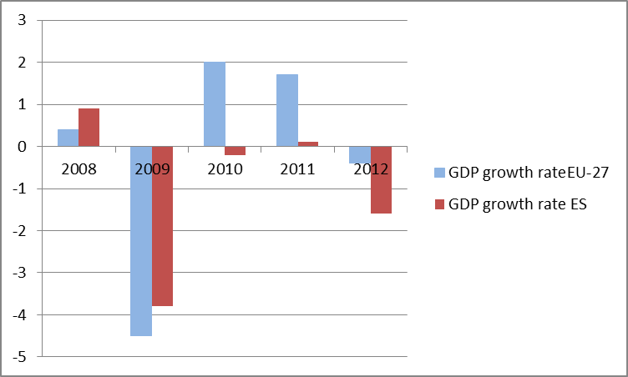
Източник: Евростат
11. Световната финансова и икономическа криза засегна тежко испанската икономика и принуди испанското правителство да предприеме мерки, например за увеличаване на приходите от данъци — по-специално от ДДС, чиято обща ставка нарасна от 16 % на 18 % през 2010 г. и на 21 % през 2012 г. — а също така и за рационализиране на публичните разходи и намаляване на заплатите на служителите в публичния сектор. Средният доход в частния сектор също бе намален като опит за повишаване на конкурентоспособността на испанската икономика. Непосредственият ефект от намалението на дохода бе спад в потреблението. През периода 2009 — 2012 г. потреблението на домакинствата в Испания намалява през три от четирите години спрямо съответната предходна година. Потреблението на домакинствата на равнището на ЕС-27 също намалява, но в по-малка степен.
Потребление на домакинствата
(процентно изменение спрямо предходната година)
 | 2009 г. | 2010 г. | 2011 г. | 2012 г.
ЕС-27 | -1,67 | 1,04 | 0,26 | -0,74
Испания | -3,82 | 0,11 | -1,16 | -2,84
Източник: Евростат
12. Спадът в потреблението на домакинствата в Испания доведе до свиване на търсенето на ресторантьорски услуги, като се има предвид силната връзка между разходите на домакинствата и консумацията на храни и напитки извън дома. Въз основа на данни на испанското Министерство на земеделието, храните и околната среда испанските органи обясниха, че през 2012 г. общите разходи на испанските домакинства за храна са намалели с 1,3 % в сравнение с 2011 г. Следва да се отбележи, че разходите за консумация на храни в рамките на дома са се увеличили с 0,2 %, докато тези за консумация извън дома са намалели с 4,1 %. Разходите за ресторантьорски услуги намаляват от началото на кризата, като за периода 2009 — 2012 г. намалението е от 12,1 %.
Разходи за храни, консумирани извън дома
(в млн. евро)
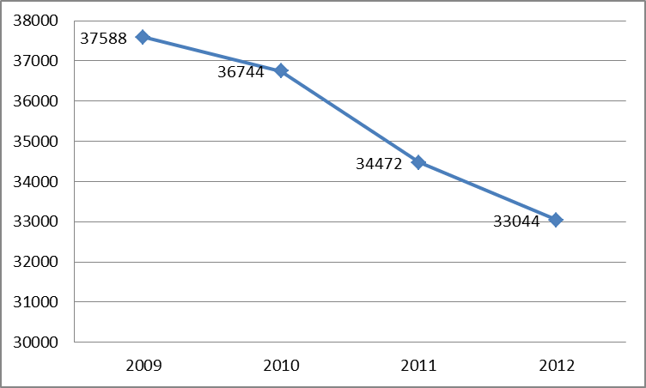
Източник: Испанско Министерство на земеделието, храните и околната среда
Събития, довели до съкращенията и прекратяването на дейност
13. Според годишния доклад на Federación Española de Hostelería y Restauración (FEHR) (Испанска федерация по хотелиерство и ресторантьорство) относно настаняването и ресторантьорството за 2012 г. секторният индекс на стопанската дейност е намалял с 8,26 % през периода 2010 — 2012 г. Испанските органи също така твърдят, че в резултат от свиването на разходите за храна извън дома, броят на предприятията в сектора на ресторантьорството е намалял с 3,5 % на национално равнище през 2011 г. в сравнение с 2009 г., докато в Aragón намалението е от 11 %.
14. Спадът в стопанската дейност в сектора на ресторантьорството и затварянето на много от работещите в този сектор предприятия е причина за големия брой съкращения.
Очаквано въздействие на съкращенията върху местната, регионалната или националната икономика и заетост
15. Заетостта в Aragón е засегната сериозно от кризата. Равнището на безработицата в региона нараства бързо — от 4,2 % през декември 2007 г. на 18,4 % през декември 2013 г. Състоянието на заетостта в Aragón изглежда особено нестабилно, като се има предвид въздействието на кризата и върху други важни за икономиката на региона отрасли, като строителството и търговията на дребно. След съкращенията в сектора на строителството и търговията на дребно в Aragón, през май 2010 г. и декември 2011 г. Испания подаде заявления за получаване на помощ по линия на ЕФПГ.
Равнище на безработицата в Aragón
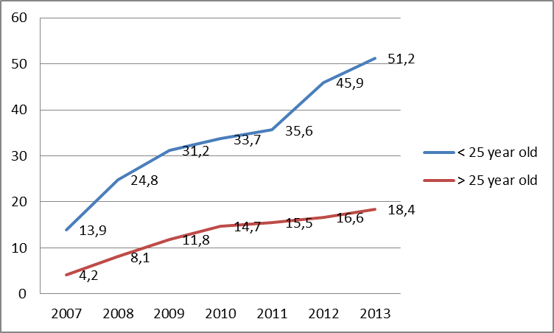
Източник: EPA (Encuesta de la población activa) (Изследване на активното население)
16. Секторът на ресторантьорството традиционно се счита за буфер в периоди на слаба заетост, тъй като намирането на работа в този отрасъл обикновено е лесно поради взискателното работното време, което трудно се съчетава със семейния живот. Фактът, че в момента последиците от финансовата и икономическа криза се усещат дори в сектора на ресторантьорството с произтичащите от това съкращения, оказва неблагоприятно въздействие върху икономиката в региона в още по-голяма степен, отколкото показват самите данни.
Целеви бенефициери и предложени действия
Целеви бенефициери
17. Очакваният брой на бенефициерите, които отговарят на условията и се очаква да вземат участие в мерките, е 280.
18. Разбивката на очакваните участници по пол, националност и възрастова група е, както следва:
Категория |  | Брой  целеви бенефициери
Пол: | Мъже: | 97 | (34,64 %)
 | Жени: | 183 | (65,36 %)
Националност: | Граждани на ЕС: | 174 | (62,14 %)
 | Граждани на държави извън ЕС | 106 | (37,86 %)
Възрастова група: | 15—24 години: | 26 | (9,29 %)
 | 25—54 години: | 232 | (82,86 %)
 | 55—64 години: | 22 | (7,85 %)
 | над 64 години: | 0 | (0,00 %)
Предложени действия
19. Персонализираните услуги, които трябва да бъдат предоставени на съкратените работници, се състоят от следните дейности, съчетани в съгласуван пакет за персонализирани услуги, насочени към повторната интеграция на съкратените работници на пазара на труда. Те са организирани в четири области:
1. Насоки, съвети и търсене на работа
- Среща за запознаване с мерките, професионално ориентиране и установяване на специализацията: първата мярка, която се предоставя на всички участници, включва установяване на специализацията на работниците и предоставяне на информация за наличните работни места, изискванията, свързани с уменията и обучението, съществуващите програми за обучение и стимулите.
- Обучение, насочено към техники за търсене на работа, самостоятелна заетост и социални умения: Работниците ще участват в семинари по въпросите на самостоятелната заетост и насърчаването на предприемачеството или ще бъдат обучавани за придобиване на умения за търсене на работа. Целта на мярката е също така участниците да успеят да опознаят по-добре себе си, да подобрят самочувствието и социалните си умения.
2. Обучение и преквалификация
- Общо обучение и преквалификация: Тази мярка предлага няколко различни начина за обучение. Целевите бенефициери ще имат възможност да преминат един или няколко курса на обучение в следните области: (1) Общо обучение в областта на информационните и комуникационните технологии (ИКТ), начално или средно ниво. (2) Професионално обучение: Работата в сектора на ресторантьорството днес изисква не само квалифицирани специалисти, но и динамични умения. За придобиването на специфичните умения, които се търсят в сектора, ще бъдат предложени разнообразни курсове за професионално обучение, например в следните области — барманство, приготвяне на коктейли, сервитьорство в ресторанти, сервитьорско обслужване на тържества, обработка на храна, помощник готвач, готвене чрез вакуум, на скара и за приготвяне на platos combinados и т.н. На участниците също така ще бъде предложено професионално обучение за работа в други сектори, в които са необходими удостоверения за квалификация (напр. охранителна дейност, пътнически транспорт, УПК и др.) (3) Обучение, придружено от ангажимент за наемане на работа: Курсове за обучение в областите, в които има търсене от страна на местните предприятия, които на свой ред поемат ангажимент да наемат част от обучените участници. (4) Обучение за развитие на личните умения: Участниците ще бъдат обучени за придобиването на универсални умения, включително за вземане на решения, разрешаване на конфликти, приспособяване към промени, умения за междуличностно общуване и др.
- Признаване на придобития опит: Тук се включва оценяването на придобитите по-рано знания и опит от всеки един работник и се набелязват областите, в които е необходимо допълнително обучение. След като приключат процедурата по признаване на придобития опит, участниците ще получат официално свидетелство за уменията и знанията си, издадено от Agencia de Cualificaciones Profesionales de Aragón (Агенцията на Aragón за професионална квалификация).
3. Повторна интеграция на работното място
- Съдействие при активно търсене на работа: Тази мярка включва интензивно търсене на нова работа (в това число и активно проучване на местните и регионалните възможности за работа, проучване на възможностите за заетост в развиващите се сектори (напр. възобновяема енергия, търговия с биологични продукти, и др.) и механизми за осъществяване на връзка между търсещи и предлагащи работа.
- Наставничество след завръщане на работа: Този подход ще предотврати евентуални проблеми, които могат да възникнат на новото работно място; завърналите се на работа работници ще бъдат напътствани през първите месеци на новата им работа.
4. Стимули
- Парична помощ за търсене на работа: Бенефициерите, които участват в мерките и следват договорената схема за повторна интеграция на пазара на труда, ще получат еднократна помощ в размер на 300 EUR, която ще бъде изплатена на два пъти по 150 EUR.
- Финансово подпомагане за работници, полагащи грижи за зависими лица: Бенефициерите, които участват в мерките и които полагат грижи за зависими лица (деца, възрастни хора или лица с увреждания), ще получат еднократна помощ в размер на 150 EUR, чиято цел е да ги насърчи да участват в мерките, като компенсира част от допълнителните разходи за полагането на тези грижи по време на участието им в мерките.
- Стимули за насърчаване на заетостта: Върналите се към заетост бенефициери ще получат месечна субсидия в размер на 200 EUR за максимален период от три месеца, която да ги мотивира, по-специално по-възрастните от тях, да се върнат към състояние на трудова заетост, особено когато им се предлагат по-малко привлекателни условия в сравнение с предишната им работа.
- Стимули за насърчаване на самостоятелно заети лица: Бенефициерите, които започват работа като самостоятелно заети лица, ще получат помощ в размер на 400 EUR месечно за максимален период от три месеца, чиято цел ще бъде да ги подпомогне през началния период на дейността им.
20. Описаните по-горе предложени действия представляват активни мерки на пазара на труда, попадащи в обхвата на допустимите действия, определени в член 7 от Регламента за ЕФПГ. Тези действия не заместват пасивните мерки за социална закрила.
21. Испанските власти потвърдиха, че съгласно националното законодателство или колективните трудови договори тези действия не са задължение на предприятията.
Прогнозен бюджет
22. Общите прогнозни разходи са в размер на 1 600 000 EUR, като в тях се включват разходи за персонализирани услуги на стойност 1 575 998 EUR, а разходите за подготвителни дейности, дейности по управление, дейности за информация и популяризиране и дейности по контрол и докладване са в размер на 24 002 EUR.
23. Общият размер на заявеното финансово участие от ЕФПГ възлиза на 960 000 EUR (60 % от общите разходи).
Действия | Прогнозен брой участници | Прогнозни разходи за един участник  (в евро) | Общо прогнозни разходи  (в евро);  (% от общата стойност)
Персонализирани услуги (дейности по член 7, параграф 1, букви а) и в) от Регламента за ЕФПГ):
Среща за запознаване с мерките, професионално ориентиране и установяване на специализацията  (Acogida, elaboración de los itinerarios personalizados de inserción y asesoramiento laboral) | 280 | 1 077 | 301 560
Обучение в техники за търсене на работа, самостоятелна заетост и социални умения  (Formación en técnicas para la búsqueda de empleo, autoempleo y habilidades sociales ) | 280 | 400 | 112 000
Общо обучение, преквалификация и професионално обучение; признаване на придобития опит  (Formación para el empleo y acreditación de competencias) | 220 | 1 425 | 313 500
Съдействие при интензивно търсене на работа  (Asistencia a la recolocación) | 280 | 2 150 | 601 938
Наставничество след завръщане на работа  (Seguimiento en el empleo) | 145 | 400 | 58 000
Междинен сбор (a): |  |  | 1 386 998
Междинен сбор (a): |  |  | (88,0 %)
Помощи и стимули (действия по член 7, параграф 1, буква б) от Регламента за ЕФПГ):
Парична помощ за търсене на работа  (Incentivo para la búsqueda activa de empleo) | 280 | 300 | 84 000
Финансово подпомагане за работници, полагащи грижи за зависими лица  (Medidas de acompañamiento) | 140 | 150 | 21 000
Стимули за насърчаване на заетостта  (Incentivo para la recolocación laboral) | 100 | 600 | 60 000
Стимули за насърчаване на самостоятелно заети лица  (Incentivo para la actividad por cuenta propia) | 20 | 1 200 | 24 000
Междинен сбор (б): |  |  | 189 000
Междинен сбор (б): |  |  | (12,0 %)
Действия по член 7, параграф 4 от Регламента за ЕФПГ:
1. Подготвителни дейности |  |  | 5 900
2. Дейности по управление |  |  | 0
3. Дейности за информация и популяризиране |  |  | 4 100
4. Дейности по контрол и докладване |  |  | 14 002
Междинен сбор (в): |  |  | 24 002
Междинен сбор (в): |  |  | (1,5 %)
Общо разходи (а + б + в): |  |  | 1 600 000
Участие на ЕФПГ (60 % от общия размер на разходите) |  |  | 960 000
24. Разходите за дейностите, определени в горната таблица като дейности по член 7, параграф 1, буква б) от Регламента за ЕФПГ, не надвишават 35 % от общия размер на разходите за съгласувания пакет от персонализирани услуги. Испанските органи потвърдиха, че тези действия са обвързани с условието за активно участие от страна на бенефициерите в търсенето на работа или в обучението.
Период на допустимост на разходите
25. Испанските органи започнаха да предоставят персонализираните услуги на целевите бенефициери на 21 февруари 2014 г. Следователно разходите за дейностите по точка 19 ще бъдат допустими за финансово участие от ЕФПГ през периода 21 февруари 2014 г. — 21 февруари 2016 г.
26. Испанските органи започнаха да извършват административни разходи, свързани с изпълнението на ЕФПГ, на 7 ноември 2013 г. Следователно разходите за подготвителните дейности, дейностите по управление, дейностите за информация и популяризиране и дейностите по контрол и докладване ще бъдат допустими за финансово участие от ЕФПГ през периода 7 ноември 2013 г. — 21 август 2016 г.
Допълване с действия, финансирани от национални фондове или фондове на Съюза
27. Испанските органи заявиха, че финансовото участие по линия на ЕФПГ няма да замести действията, които съгласно националното законодателство или колективните трудови споразумения са задължителни за засегнатите предприятия.
28. Испанските органи заявиха още, че конкретните описани по-горе действия, които ще получат финансово участие от ЕФПГ, няма да бъдат предмет същевременно на финансова подкрепа от други финансови инструменти на Съюза.
29. Трите оперативни програми на ЕСФ (за периода 2007—2013 г.), от които се съфинансират действията в Aragón, са следните: Многорегионалната оперативна програма на ЕСФ за приспособяване и заетост, Оперативната програма на ЕСФ срещу дискриминацията и Оперативната програма на ЕСФ за Aragón. Въпреки че е възможно някои от мерките по ЕФПГ да бъдат сходни с тези по ЕСФ, между тях съществува разлика: мерките по ЕФПГ са предназначени за конкретни случаи и са със специален характер (те се отнасят до един сектор и конкретно население), насочени са към конкретна целева група и са интензивни по своето естество. С непрекъснатото наблюдение на дейностите по ЕСФ и ЕФПГ, които имат сходни цели, както и на съответните засегнати работници, ще се избегне застъпване между мерките по двата фонда.
30. Източниците на национално предварително финансиране или съфинансиране се ангажират в рамките на бюджета ежегодно със Закона за държавния бюджет на Gobierno de Aragón (органът за местно самоуправление на Aragón).
Процедури за консултации с целевите бенефициери или техни представители или със социалните партньори, както и с местните и регионалните органи
31. Испанските органи посочиха, че при изготвянето на съгласувания пакет от персонализирани услуги са проведени консултации със синдикалните организации Confederación Sindical de Comisiones Obreras-CC.OO Aragón и Unión General de Trabajadores-UGT Aragón, както и с организации на работодателите — Confederación de Empresarios de Aragón-CREA и Confederación de la Pequeña y Mediana Empresa Aragonesa-CEPYME Aragón. Проведени са две консултации със социалните партньори — на 20 юни 2013 г. и 16 октомври 2013 г. На първата среща социалните партньори се съгласиха да бъде подадено заявление за помощ по линия на ЕФПГ за сектора на ресторантьорството. При втората консултация бе обсъден и одобрен работният вариант на заявлението, по-специално по отношение на съдържанието и графика на дейностите.
Системи за управление и контрол
32. Заявлението съдържа подробно описание на системата за управление и контрол, в която са посочени отговорностите на съответните органи. Испания уведоми Комисията, че финансовото участие ще бъде управлявано и контролирано от същите органи, които управляват и контролират ЕСФ. Междинното звено за управляващия орган ще бъде Instituto Aragonés de Empleo (INAEM) (Институт на Aragón за заетостта).
Ангажименти, поети от съответната държава членка
33. Испанските органи са поели необходимите ангажименти по отношение на следните аспекти:
- що се отнася до достъпа до предложените действия и тяхното изпълнение, ще бъдат зачитани принципите на равно третиране и недопускане на дискриминация;
- спазени са изискванията, установени в националното законодателство и в законодателството на ЕС относно колективните съкращения;
- предложените действия са предназначени за осигуряване на подкрепа на отделни работници, а не за преструктуриране на предприятия или отрасли;
- за предложените действия няма да бъде отпускана финансова подкрепа по други фондове на Съюза или финансови инструменти и няма да се допусне дублиране на финансирането;
- предложените действия ще се допълват с дейности, финансирани от структурните фондове;
- финансовото участие от страна на ЕФПГ ще бъде предоставено в съответствие с процедурните и материалноправните разпоредби на Съюза по отношение на държавната помощ.
ОТРАЖЕНИЕ ВЪРХУ БЮДЖЕТА
Бюджетно предложение
34. Както е посочено в член 12 от Регламент (ЕС, Евратом) № 1311/2013 на Съвета от 2 декември 2013 г. за определяне на многогодишната финансова рамка за годините 2014—2020, ЕФПГ не трябва да надхвърля максималния годишен размер от 150 млн. евро (по цени от 2011 г.).
35. След като разгледа заявлението по отношение на условията по член 13, параграф 1 от Регламента за ЕФПГ и като взе предвид броя на целевите бенефициери, предложените действия и прогнозните разходи, Комисията предлага да се мобилизират средства от ЕФПГ в размер на 960 000 EUR или 60 % от общия размер на разходите за предложените действия, с цел предоставяне на финансова подкрепа в отговор на заявлението.
36. Предложеното решение за мобилизиране на средства от ЕФПГ ще бъде взето съвместно от Европейския парламент и Съвета съгласно посоченото в точка 13 от Междуинституционалното споразумение от 2 декември 2013 г. между Европейския парламент, Съвета и Комисията относно бюджетната дисциплина, сътрудничеството по бюджетни въпроси и доброто финансово управление.
Свързани законови актове
37. Едновременно с представянето на предложението си за решение за мобилизиране на средства от ЕФПГ Комисията ще представи на Европейския парламент и на Съвета предложение за прехвърляне на сумата от 960 000 EUR към съответния бюджетен ред.
38. Едновременно с приемането на настоящото предложение за решение за мобилизиране на средства от ЕФПГ, Комисията ще приеме решение за предоставяне на финансово участие посредством акт за изпълнение, който ще влезе в сила на датата, на която Европейският парламент и Съветът приемат предложеното решение за мобилизиране на средствата от ЕФПГ.
Предложение за
РЕШЕНИЕ НА ЕВРОПЕЙСКИЯ ПАРЛАМЕНТ И НА СЪВЕТА
за мобилизиране на средства от Европейския фонд за приспособяване към глобализацията в съответствие с точка 13 от Междуинституционалното споразумение от 2 декември 2013 г. между Европейския парламент, Съвета и Комисията относно бюджетната дисциплина, сътрудничеството по бюджетни въпроси и доброто финансово управление
(заявление EGF/2014/003 ES/Aragón food and beverage)
ЕВРОПЕЙСКИЯТ ПАРЛАМЕНТ И СЪВЕТЪТ НА ЕВРОПЕЙСКИЯ СЪЮЗ,
като взеха предвид Договора за функционирането на Европейския съюз,
като взеха предвид Регламент (EС) № 1309/2013 на Европейския парламент и на Съвета от 17 декември 2013 г. относно Европейския фонд за приспособяване към глобализацията (2014—2020 г.) и за отмяна на Регламент (ЕО) № 1927/2006, и по-специално член 15, параграф 4 от него,
като взеха предвид предложението на Европейската комисия,
като действат в съответствие с процедурата, определена в точка в точка 13 от Междуинституционалното споразумение от 2 декември 2013 г. между Европейския парламент, Съвета и Комисията относно бюджетната дисциплина, сътрудничеството по бюджетни въпроси и доброто финансово управление,
като имат предвид, че:
(1) Европейският фонд за приспособяване към глобализацията (ЕФПГ) е създаден, за да осигурява подкрепа за съкратените работници и самостоятелно заетите лица, чиято дейност е преустановена в резултат на мащабни структурни промени в моделите на световната търговия вследствие на глобализацията, в резултат от продължаващата световна финансова и икономическа криза, която е предмет на разпоредбите на Регламент (ЕО) № 546/2009, или в резултат на нова световна финансова и икономическа криза; чрез него тези лица се подпомагат и при повторната им интеграция на пазара на труда.
(2) Както е посочено в член 12 от Регламент (ЕС, Евратом) № 1311/2013 на Съвета за определяне на многогодишната финансова рамка за годините 2014—2020, ЕФПГ не може да надхвърля максималния годишен размер от 150 млн. евро (по цени от 2011 г.).
(3) На 21 февруари 2014 г. Испания подаде заявление за мобилизиране на средства по линия на ЕФПГ във връзка със съкращения в 661 предприятия, чийто предмет на дейност попада в разделение 56 съгласно NACE Rev. 2 („Ресторантьорство“) в региона Aragón, който е регион на ниво 2 по NUTS (ES24), като заявлението бе допълнено с информация в съответствие с член 8.3 от Регламент (EС) № 1309/2013. Заявлението е в съответствие с изискванията за определяне на финансово участие от ЕФПГ, предвидени в член 13 от Регламент (ЕС) № 1309/2013.
(4) Поради това, за да бъде удовлетворено подаденото от Испания заявление, следва да бъдат мобилизирани средства за предоставяне на финансово участие по линия на ЕФПГ в размер на 960 000 EUR,
ПРИЕХА НАСТОЯЩОТО РЕШЕНИЕ:
Член 1
В рамките на общия бюджет на Европейския съюз за финансовата 2014 година се мобилизират средства от ЕФПГ за осигуряването на 960 000 EUR под формата на бюджетни кредити за поети задължения и бюджетни кредити за плащания.
Член 2
Настоящото решение се публикува в Официален вестник на Европейския съюз.
Съставено в Брюксел на […] година.
За Европейския парламент За Съвета
Председател Председател

ОВ L 347, 20.12.2013 г., стр. 855.
Регламент (ЕО) № 1893/2006 на Европейския парламент и на Съвета от 20 декември 2006 г. за установяване на статистическа класификация на икономическите дейности NACE Rev. 2 и за изменение на Регламент (ЕИО) № 3037/90 на Съвета, както и на някои ЕО регламенти относно специфичните статистически области (ОВ L 393, 30.12.2006 г., стр. 1).
В съответствие с член 7, параграф 4 от Регламент (EС) № 1309/2013.
По смисъла на член 3, буква а) от Регламента за ЕФПГ
В приложението е поместен списъкът на съответните предприятия и се съдържат данни за броя на съкратените работници във всяко от тях.
Източник: www.fehr.es
EGF/2010/016 ES Aragón Retail. COM(2010) 615
EGF/2011/017 ES Aragón construction of buildings COM(2012) 290
http://www.datosmacro.com/paro-epa/espana-comunidades-autonomas/aragon?sector=EPA&sc=T&anio=2013
„Plato combinado“ е меню за вечеря с ниска цена, което включва основно ястие, а всички гарнитури към него се сервират заедно в платото.
С удостоверението за професионална компетентност (УПК) се удостоверява, че някои професионални водачи на пътни превозни средства са завършили съответните курсове и са положили съответните изпити съгласно изискванията на Директива 2003/59/ЕО.
ОВ L 347, 20.12.2013 г., стр. 884.
ОВ С 373, 20.12.2013 г., стр. 1.
ОВ L 347, 20.12.2013 г., стр. 855.
ОВ С 373, 20.12.2013 г., стр. 1.
OВ L 167, 29.6.2009 г., стр. 26.
ОВ L 347, 20.12.2013 г., стр. 884.
По смисъла на член 3, буква а) от Регламента за ЕФПГ.
Регламент (ЕО) № 1893/2006 на Европейския парламент и на Съвета от 20 декември 2006 г. за установяване на статистическа класификация на икономическите дейности NACE Rev. 2 и за изменение на Регламент (ЕИО) № 3037/90 на Съвета, както и на някои ЕО регламенти относно специфичните статистически области (ОВ L 393, 30.12.2006 г., стр. 1).

